Biurko wykonane z płyty laminowanej o grubości min.18 mm, oklejonej obrzeżem PCV 2 mm.
Przód zabudowany blendą.
Biurko posiada 4 szuflady i szafkę zamykane na zamek centralny.
Wymiary blatu: min.1400 x 600 mm.
Wysokość biurka: min.760 mm
Kolor: jak na zdjęciu poglądowym.

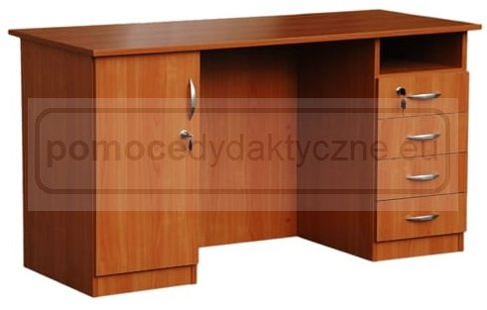
Zdjęcie poglądowe

